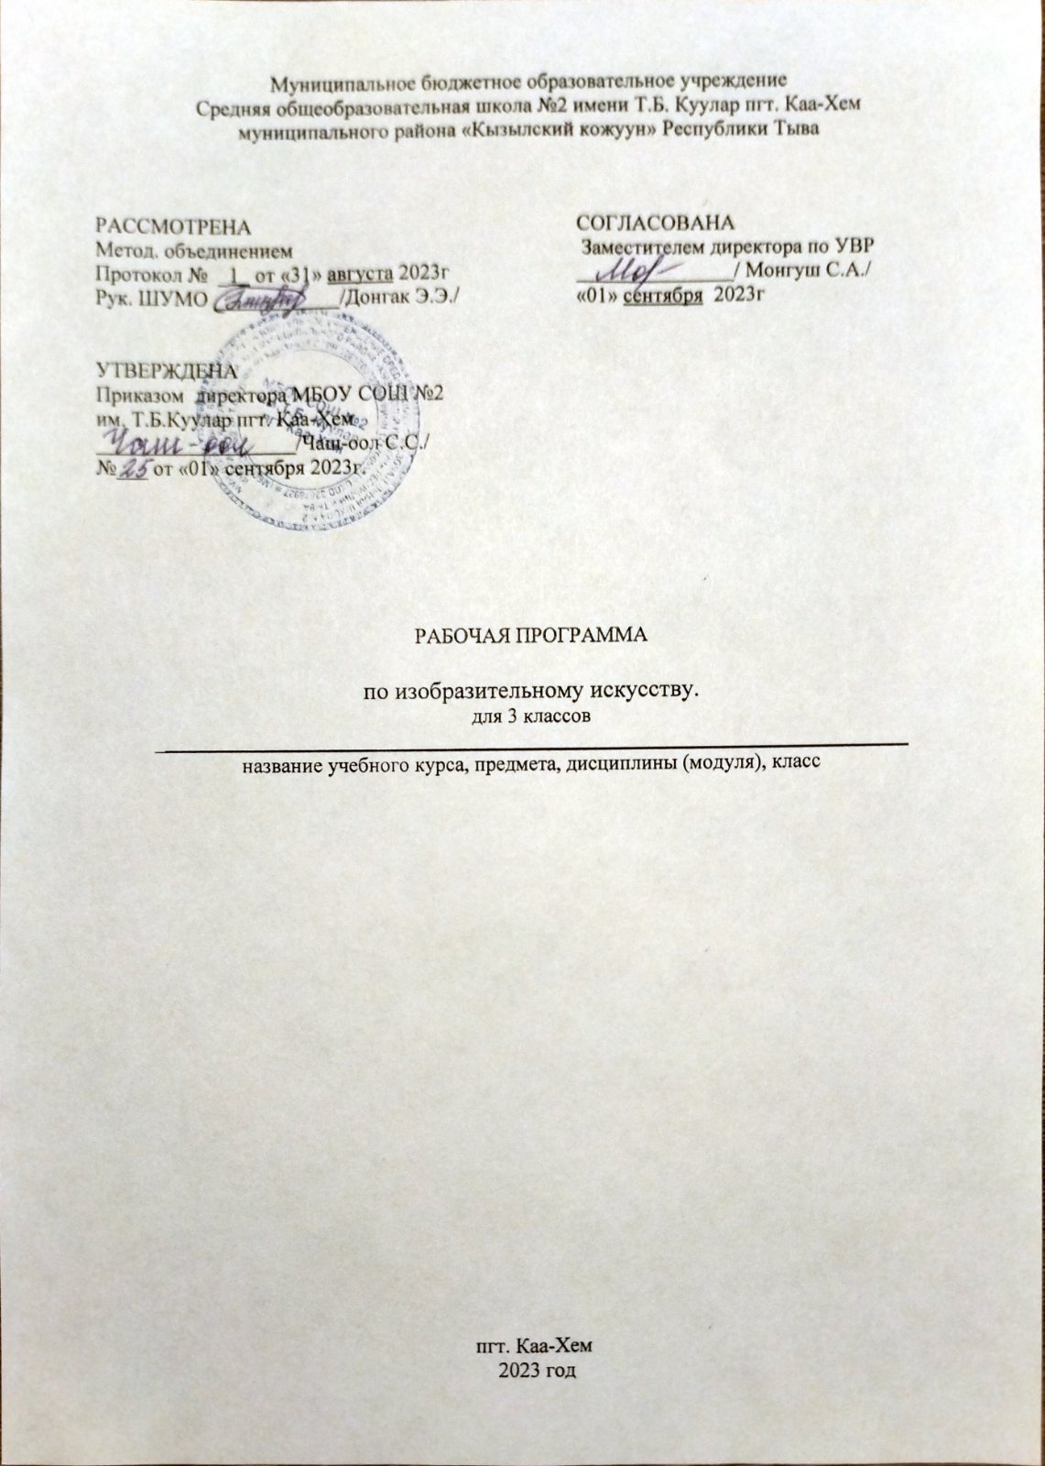
Пояснительная записка
Рабочая программа по предмету «Изобразительное искусство» для 3 класса составлена по учебнику Б.М. Неменского.
На изучение предмета «Изобразительное искусство» отводится 1 час в неделю. Общее количество часов – 34 часов.

Планируемые результаты освоения учебного предмета
Личностные результаты:
чувство гордости за культуру и искусство Родины, своего народа;
уважительное отношение к культуре и искусству других народов нашей страны и мира в целом;
понимание особой роли культуры и искусства в жизни общества и каждого отдельного человека;
формирование эстетических чувств, художественно-творческого мышления, наблюдательности и фантазии;
формирование эстетических потребностей (потребностей в общении с искусством, природой, потребностей в творческом отношении к окружающему миру, потребностей в самостоятельной практической творческой деятельности), ценностей и чувств;
развитие этических чувств, доброжелательности и эмоционально-нравственной отзывчивости, понимания и сопереживания чувствам других людей;
овладение навыками коллективной деятельности в процессе совместной творческой работы в команде одноклассников под руководством учителя;
умение сотрудничать с товарищами в процессе совместной деятельности, соотносить свою часть работы с общим замыслом;
умение обсуждать и анализировать собственную художественную деятельность и работу одноклассников с позиций творческих задач данной темы, с точки зрения содержания и средств его выражения.
Предметные результаты изучения предмета
1.Восприятие искусства и виды художественной деятельности
различать основные виды художественной деятельности (рисунок, живопись, скульптура,
художественное конструирование и дизайн, декоративно -прикладное искусство) и участвовать в художественно-творческой деятельности, используя различные художественные материалы и приёмы работы с ними для передачи собственного замысла; различать основные виды и жанры пластических искусств, понимать их специфику;
•эмоционально-ценностно относиться к природе, человеку, обществу; различать и передавать в художественно-творческой деятельности характер, эмоциональные состояния и своё отношение к ним средствами художественно-образного языка; узнавать, воспринимать, описывать и эмоционально оценивать шедевры своего национального,
• российского и мирового искусства, изображающие природу, человека, различные стороны (разнообразие, красоту, трагизм и т. д.) окружающего мира и жизненных явлений; приводить примеры ведущих художественных музеев России и художественных музеев своего ГОРОДА.
• региона, показывать на примерах их роль и назначение.
воспринимать произведения изобразительного искусства, участвовать в обсуждении их
• содержания и выразительных средств, различать сюжет и содержание в знакомых произведениях; видеть проявления художественной культуры вокруг (музеи искусства, архитектура, скульптура, дизайн, декоративные искусства в доме, на улице, в театре); высказывать аргументированное суждение о художественных произведениях, изображающих
• природу и человека в различных эмоциональных состояниях.
2. Азбука искусства. Как говорит искусство?
создавать простые композиции на заданную тему на плоскости и в пространстве;
использовать выразительные средства изобразительного искусства: композицию, форму, ритм, линию, цвет, объём, фактуру;
различные художественные материалы для воплощения собственного художественно-творческого замысла;
различать основные и составные, тёплые и холодные цвета;
изменять их эмоциональную напряжённость с помощью смешивания с белой и чёрной красками;
использовать их для передачи художественного замысла в собственной учебно-творческой деятельности;
создавать средствами живописи, графики, скульптуры, декоративно-прикладного искусства образ человека: передавать на плоскости и в объёме пропорции лица, фигуры; передавать характерные черты внешнего облика, одежды, украшений человека; наблюдать, сравнивать, сопоставлять и анализировать пространственную форму предмета; изображать предметы различной формы;
использовать простые формы для создания выразительных образов в живописи, скульптуре, графике;
использовать декоративные элементы, геометрические, растительные узоры для украшения своих изделий и предметов быта;
использовать ритм и стилизацию форм для создания орнамента;
передавать в собственной художественно-творческой деятельности специфику стилистики произведений народных художественных промыслов в России (с учётом местных условий).
пользоваться средствами выразительности языка живописи, графики, скульптуры, декоративно-прикладного искусства, художественного конструирования в собственной художественно-творческой деятельности; передавать разнообразные эмоциональные состояния, используя различные оттенки цвета, при создании живописных композиций на заданные темы;
моделировать новые формы, различные ситуации путём трансформации известного создавать новые образы природы, человека, фантастического существа и построек средствами изобразительного искусства и компьютерной графики;
выполнять простые рисунки и орнаментальные композиции, используя язык компьютерной графики в программе Paint.
3.Значимые темы искусства. О чём говорит искусство?
осознавать значимые темы искусства и отражать их в собственной художественно-творческой деятельности;
выбирать художественные материалы, средства художественной выразительности для создания образов природы, человека, явлений и передачи своего отношения к ним;
решать художественные задачи с опорой на правила перспективы, цветоведения, усвоенные способы действия;
передавать характер и намерения объекта (природы, человека, сказочного героя, предмета, явления и т. д.) в живописи, графике и скульптуре, выражая своё отношение к качествам данного объекта. Учащиеся в совместной деятельности с учителем получат возможность научиться: видеть, чувствовать и изображать красоту и разнообразие природы, человека, зданий, предметов;
понимать и передавать в художественной работе разницу представлений о красоте человека в разных культурах мира, проявлять терпимость к другим вкусам и мнениям; изображать пейзажи, натюрморты, портреты, выражая к ним своё отношение;
изображать многофигурные композиции на значимые жизненные темы и участвовать в коллективных работах на эти темы.
Метапредметные результаты
Регулятивные УУД:
освоение способов решения проблем творческого и поискового характера;
овладение умением творческого видения с позиций художника, т. е. умением сравнивать, анализировать, выделять главное, обобщать;
формирование умения понимать причины успеха/неуспеха учебной деятельности и способности конструктивно действовать даже в ситуациях неуспеха;
освоение начальных форм познавательной и личностной рефлексии;
овладение логическими действиями сравнения, анализа, синтеза, обобщения, классификации по родовидовым признакам;
Коммуникативные УУД:
овладение умением вести диалог, распределять функции и роли в процессе выполнения коллективной творческой работы;
Познавательные УУД:
использование средств информационных технологий для решения различных учебно-творческих задач в процессе поиска дополнительного изобразительного материала, выполнение творческих проектов, отдельных упражнений по живописи, графике, моделированию и т.д.;
умение планировать и грамотно осуществлять учебные действия в соответствии с поставленной задачей, находить варианты решения различных художественно-творческих задач;
умение рационально строить самостоятельную творческую деятельность, умение организовать место занятий;
осознанное стремление к освоению новых знаний и умений, к достижению более высоких и оригинальных творческих результатов.

Содержание учебного предмета

№ | Тема | Количествово часов | Практическая часть
1 | Искусство в твоем доме | 7 | 7
2 | Искусство на улицах твоего города | 7 | 7
3 | Художник и зрелище | 10 | 10
4 | Художник и музей. | 10 | 10
 | Итого: | 34 | 34

Тематическое планирование учебного предмета

№ |  | Тема урока | Дата проведения
 |  | Тема урока | План | Факт
Искусство в твоем доме
ЦОР: https://resh.edu.ru/subject/lesson/5117/start/273365/
https://nsportal.ru/nachalnaya-shkola/izo/2014/02/17/izo-tema-tvoi-igrushki
https://infourok.ru/pourochniy-plan-po-izobrazitelnomu-iskusstvu-na-temu-posuda-u-tebya-doma-klass-3606836.html
https://multiurok.ru/files/konspekt-uroka-izobrazitelnogo-iskusstva-mamin-pla.html
1 | Воплощение замысла в искусстве. Свободное рисование “Мое впечатления о лете»
2 | Твои игрушки. Изготовление игрушек из пластилина, глины.
3 | Посуда у тебя дома .Изображение праздничного сервиза при помощи гуаши на листе бумаги.
4 | Мамин платок Цвет и ритм узора. Изготовление рисунка «Платок для своей мамы»
5 | Обои и шторы у тебя дома Рисование с помощью трафарета.
6 | Иллюстрация твоей книжки.  Иллюстрирование русских народных потешек.
7 | Труд художника для твоего дома. Изображение при помощи рисунка самой красивой вещи в доме.
2. Искусство на улицах твоего города
ЦОР: https://resh.edu.ru/subject/lesson/4495/start/273315/
https://uchitelya.com/nachalnaya-shkola/71325-prezentaciya-parki-skvery-bulvary-3-klass.html
https://infourok.ru/konspekt-uroka-po-izobrazitelnomu-iskusstvu-v-klasse-azhurnie-ogradi-1712343.html
https://nsportal.ru/nachalnaya-shkola/izo/2014/09/18/urok-izobrazitelnogo-iskusstva-v-3-klasse-udivitelnyy-transport-0
8 |  | Памятники архитектуры. Изображение на листе бумаги проекта красивого здания.
9 |  | Парки, скверы, бульвары. Изображение на листе бумаги парка, сквера.
10 |  | Ажурные ограды. Изготовление из бумаги ажурных оград.
11 |  | Волшебные фонари. Изготовление проекта фонаря при помощи туши и палочки.
12 |  | Витрины. Изготовление плоского эскиза витрины способом аппликации.
13 |  | Удивительный транспорт. Изготовление проекта фантастической машины , используя восковые мелки.
14 |  | Труд художника на улицах твоего города. Изготовление проекта улицы города.
3. Художник и зрелище
ЦОР: https://uchitelya.com/izo/100062-konspekt-uroka-hudozhnik-v-cirke-3-klass.html
https://nsportal.ru/nachalnaya-shkola/izo/2017/05/02/konspekt-uroka-po-izobrazitelnomu-iskusstvu-teatralnye-maski-3
https://kopilkaurokov.ru/izo/uroki/konspiekt_uroka_po_izobrazitiel_nomu_iskusstvu_3_klass_tieatr_kukol
https://youtu.be/fRwVHRfMOOU
https://infourok.ru/konspekt-uroka-hudozhnik-v-teatre-izgotovlenie-maketa-dekoraciy-klass-3333829.html
https://infourok.ru/konspekt-uroka-po-izo-prazdnik-v-gorode-maslenica-5180686.html
15 |  | Художник в цирке. Изображение с использованием гуаши самого интересного в цирке.
16 |  | Образ театрального героя. Изготовление эскиза куклы
17 |  | Театральные маски. Изготовление эскиза маски
18 |  | Театр кукол. Изготовление головы куклы
19 |  | Театр кукол. Изготовление костюма куклы
20 |  | Художник в театре. Изготовление эскиза декораций
21 |  | Художник в театре. Изготовление макетов декораций.
22 |  | Афиша и плакат. Изготовление эскиза плаката-афиши к спектаклю.
23 |  | Праздник в городе Изготовление проекта нарядного города к празднику масленица.
24 |  | Место художника в зрелищных искусствах.
4. Художник и музей
ЦОР: https://resh.edu.ru/subject/lesson/5007/start/273393/
https://resh.edu.ru/subject/lesson/3868/start/228487/
https://resh.edu.ru/subject/lesson/5006/start/207830/
https://resh.edu.ru/subject/lesson/5003/start/207673/
https://youtu.be/fSHPOzyFANs
25 |  | Музей в жизни города Изготовление проекта интерьера музея.
26 |  | Картина-натюрморт Изображение предметов объемной формы.
27 |  | Рисование натюрморта.
28 |  | Рисование пейзажа.
29 |  | Картина-портрет, рассматривание иллюстраций в учебнике. Рисование портрета.
30 |  | Картины исторические и бытовые. Рисование на тему ”Мы играем”.
31 |  | Скульптура в музее и на улице. Изготовление проекта скульптуры из пластилина.
32 |  | Музеи народного декоративно-прикладного искусства. Эскиз образца ДПИ
33 |  | Обобщение темы раздела. Подготовка к выставке
34 |  | Обобщение темы раздела. Подготовка к выставке

